Socialdemokraternas, Vänsterpartiets och Miljöpartiets
förslag till plan och budget 2024–2026

Innehållsförteckning
Sammanfattning av budgeten 3
Inledning 5
Inriktningen i förslag till plan och budget 2024-2026 5
Tidigare beslutade utredningsuppdrag under planperioden 2023-2025 8
Utredningsuppdrag under planperioden 2024-2026 9
Sammanfattning av budgeten 10
Nämnderna 12
Kommunstyrelsen 12
Socialnämnden 13
Barn- och utbildningsnämnden 13
Kultur- och fritidsnämnden 14
Infrastruktur- och servicenämnden 14
Miljö- och byggnadsnämnden 15
Förändringar jämfört med kommunstabens förslag 16
Budgetramar 17
Yrkande 20

Sammanfattning av budgeten

Luleå kommun, likt resten av kommun-Sverige, står inför stora utmaningar de kommande åren. Vi befinner oss i lågkonjunktur med högre räntor och den högsta inflationen på 30 år. Samtidigt står vi inför stora möjligheter med den gröna omställningen och nyindustrialiseringsvågen som kommer innebära ökad tillväxt, fler invånare och en attraktivare kommun. Vi vill att vår kommun ska vara en plats där människors drömmar kan förverkligas och där alla når sin fulla potential. Mot denna bakgrund lägger Socialdemokraterna, Vänsterpartiet och Miljöpartiet ett gemensamt budgetförslag för att fortsätta ta ansvar för ekonomin och samtidigt tillföra stora tillskott till välfärdens verksamheter. I ett läge där många kommuner behöver spara och genomföra nedskärningar, går Luleå i motsatt riktning och fortsätter satsa på att göra vår kommun en bättre plats att bo och verka i. Vi fortsätter också satsa på landsbygden, förbättra näringslivsklimatet och klimatomställningen. På kommunfullmäktigemötet i juni kommer majoritetspartierna att rösta för att fortsätta rusta Luleå inför framtiden.

Socialdemokraterna, Vänsterpartiet och Miljöpartiet presenterar ett gemensamt förslag till plan och budget för 2024-2026. Trots tuffa ekonomiska tider fortsätter majoriteten att prioritera välfärden med satsningar på 96,9 mkr till skolan och omsorgen under planperioden. För att lindra de ekonomiska konsekvenserna för luleborna tillförs LLT 13,5 mkr för att införa avgiftsfri kollektivtrafik för barn på sommaren. Majoriteten prioriterar även fortsatta satsningar på landsbygden motsvarande 6 mkr samt riktade satsningar på föreningslivet motsvarande 6 mkr.

Prioriterade satsningar för perioden 2024-2026:
- 51 mkr för en riktad satsning för en kvalitetshöjning i skolan
- 45,9 mkr till socialnämndens verksamheter för en kvalitetshöjning, bättre arbetsmiljö och avgiftsfri familjerådgivning
- 13,5 mkr till kollektivtrafiken i generellt tillskott och för avgiftsfria resor för barn under sommaren.
- 6 mkr i ökade bidrag till föreningarna och satsningen ”Kulturens roll i Luleå”
- 3 mkr för föreningar på landsbygden

Utöver satsningarna i budgetförslaget kommer ett antal utredningsförslag att påbörjas, bland andra:
- Satsningar på specialistutbildningar för undersköterskor (palliativ omvård, psykiatri- och demens men även andra specialistutbildningar)
- Satsningar på yrkeskompetens genom en validering av utbildningen och en betald utbildning på arbetstid för undersköterskor och stödassistenter
- Förenkla de kommunala upphandlingarna för att fler lokala och mindre leverantörer får bättre förutsättningar att lämna anbud
- Höja servicenivån för företagarna och öka kommunens tillgänglighet.
- Näringslivsfrämjande insatser för företagande på landsbygden.
- Underlätta för bostadsbyggandet på landsbygden genom försäljning av kommunala tomter och utbyggt VA
- Mer kultur och upplevelser för unga – efter ungas önskemål

Sammantaget uppgår satsningarna till 134,4 mkr under planperioden och kommer innebära att vi fortsätter trygga välfärden och kommunens verksamheter i tuffa ekonomiska tider. Våra prioriteringar är tydligt riktade till skolan, omsorgen, kollektivtrafiken, kulturen och landsbygden för att göra vår kommun en ännu bättre plats att bo och verka i. Vi gör stora satsningar samtidigt som vi tar ansvar för den kommunala ekonomin och fortsätter göra överskott under hela planperioden med bibehållen nivå på kommunalskatten. Socialdemokraternas, Västerpartiets och Miljöpartiets budgetförslag är en budget för hållbarhet, för våra medborgare och för våra företagare i hela kommunen.

Inledning

Plan och budget visar hur Luleå kommunkoncern kommer att arbeta för fullmäktiges nio övergripande mål, hur budgeten ska fördelas samt uppdrag och verksamhet för de olika nämnderna och styrelserna. Dokumentet är ett styrande dokument som ger grund för uppföljningar under 2024 och årsredovisningen. Detta är kommunens viktigaste verktyg för planering och styrning av verksamheten i det korta perspektivet (1-3 år). Luleå ska ha plats för minst 100 000 Luleåbor år 2040. Det framgår av kommunens nya översiktsplan. Det innebär att tempot kommer att skruvas upp. Bakgrunden är naturligtvis de stora industrisatsningarna i Norrbotten och Västerbotten. Men inte bara det. Fler människor innebär ökad efterfrågan på till exempel kommunal service, bostäder och kollektivtrafik. Fler invånare ger också ett större skatteunderlag. Befintliga företag kan växa, nya kan startas. Kommunen blir mer attraktiv för både inflyttare och invånare. Framför allt unga kvinnor ska uppleva Luleå som en attraktiv plats att leva och bo på.
Demografin förändras. Färre i arbetsför ålder ska försörja fler. Antalet personer som är 80 år och äldre kommer att öka med 2 000 under de kommande tio åren. För att klara det behöver vi anställa 1 000 personer bara inom vård och omsorg.

Socialdemokraterna, Vänsterpartiet och Miljöpartiet, som också utgör den nya majoriteten Hållbara Luleå, presenterar ett gemensamt förslag till plan och budget för 2024-2026. Detta dokument redogör för den ekonomiska och politiska prioritering som majoriteten kommer att arbeta med under de kommande åren. Utgångspunkten för den förda politiken är satsningar på tillväxt, välfärd och hållbarhet för alla invånare i kommunen. Samarbetspartierna är överens om satsningarna i förslaget till plan och budget, men också om vikten av att bedriva ansvarsfull ekonomisk politik under de kommande åren, inte minst då vi befinner oss i tuffa ekonomiska tider med hög inflation, hög ränta och lågkonjunktur. Budgeten i sin helhet innebär ökade satsningar på välfärden, landsbygden, föreningslivet och kollektivtrafiken motsvarande 134,4 mkr under perioden 2024-2026. Utöver satsningarna och prioriteringarna i förslaget till plan och budget kommer ett antal uppdrag att ges till nämnderna. Nämnderna förväntas återkoppla angående uppdragen med förslag till politiska beslut under mandatperioden.

Inriktningen i förslag till plan och budget 2024-2026

Socialdemokraterna, Vänsterpartiet och Miljöpartiet presenterar ett gemensamt förslag till plan och budget för 2024-2026. Prioriteringen i majoritetens budgetförslag är fortsatta satsningar på välfärden, tillväxt, ökat tempo i klimatomställningen, en levande landsbygd och ett mer inkluderande Luleå. Majoritetens förslag innebär att vi har överskott under hela planperioden och vi uppnår ett överskott motsvarande 1-3% av skatteintäkter och bidrag år 2025 med bibehållen skattesats.

Då kommunen står införa stora utmaningar gällande kompetensförsörjning kommer en ny arbetsmarknads- och gymnasienämnd att tillsättas. Nämnden kommer att samordna vuxenutbildningen, gymnasieskolan, arbetsmarknadsfrågorna och integration. En annan viktig förändring är att ansvaret för översiktlig samhällsplanering, trafikplanering, mark och exploatering flyttas till kommunstyrelsen för att skapa en ökad effektivitet och tydligare styrning i samhällsomställningen. Ansvaret för service flyttas från kommunstyrelsen till en infrastruktur- och servicenämnden, tidigare stadsbyggnadsnämnden.

Välfärd och trygghet
Behoven i välfärden kommer att öka under de kommande åren. För att möta de växande behoven riktas merparten av de ökade tillskotten i budgeten till verksamheterna för Barn- och utbildningsförvaltningen, Socialförvaltningen och Kultur- och fritidsförvaltningen. Satsningarna innefattar generella tillskott och kvalitetshöjning av verksamheterna. Arbetet med att förbättra arbetsmiljön kommer fortsatt vara prioriterat och fler ska ha möjlighet att stanna kvar i välfärdsyrkena efter pension. En modell för arbetstidsförkortning ska ta utredas för att genomföra en försöksverksamhet under mandatperioden. För att möta behovet av kompetensförsörjningen ska arbetsmarknadsförvaltningen ges ökade resurser för att fler nyanlända och människor som står långt från arbetsmarknaden att komma in i en meningsfull sysselsättning.

Riktade satsningar på att anställa fler lärare i grundskolan kommer att genomföras för att uppnå en god lärartäthet och trygga skolvägar för barn ska vara en fortsatt prioriterad fråga. Kommunen ska också bygga nya spännande lekplatser varje år under planperioden och målet är att varje stadsdel och kommundel ska ha ett utegym. Skolor och förskolor ska finnas där barn bor och landsbygdsskolorna ska bevaras.

För att öka tryggheten i kommunen kommer arbetet med klottersaneringen tillsammans med polisen och fastighetsägarna att intensifieras. Trygghetsorganisationerna som verkar i Luleå kommer fortsätta stödjas likt kommunens FREDA-mottagning, EQ-mottagning samt tjej- och kvinnojourerna.

Tillväxt
Näringsidkarnas nöjdhet med kommunens verksamheter prioriteras genom höjd servicenivå för företagarna och förbättrad tillgänglighet. I takt med ökad tillväxt i Luleå kommun kommer fler bygglovshandläggare att anställas för snabbare och bättre service till företagen. Tillståndsprocesserna ska påskyndas och det ska bli enklare att få kontakt med kommunen. Kompetensförsörjningen är en av de största utmaningarna för tillväxten och därför kommer arbetet med att attrahera arbetskraft att intensifiera. Företag som vill växa och etablera sig i Luleå ska få stöttning och vara en fortsatt central del av arbetet för ökad tillväxt. Samarbetet mellan Boden och Luleå är avgörande för att klara omställningen i regionen och därför kommer pendlingen mellan Luleå och Boden att underlättas. Samarbetet med regionen och staten ska öka och fördjupas i regionala utvecklingsfrågor.

Hållbarhet
Tempot i omställningen behöver öka och därför föreslås flera satsningar med en grön profil. Samhällsplaneringen ska styras mot en hållbar och fossilfri kommun 2040. Kollektivtrafikens andel av resandet ska öka och därför ska ett förslag om en enhetstaxa i hela kommunen utredas. Ett förslag till avgiftsfri kollektivtrafik på sommaren för barn tom 19 år tas fram med start sommaren 2024. Kommunen ska bygga klimatsmart, hållbart och energieffektivt och använda mer förnyelsebar el i sina verksamheter. Förvaltningarnas och bolagens fordon ska gå på förnyelsebara drivmedel. Kommunen ska fortsätta uppmuntra cirkulär ekonomi. Energirådgivare ska finnas tillgänglig och känd för både medborgare och näringsliv. Grönområden ska finnas tillgängliga i alla bostadsområden och biologisk mångfald ska främjas på kommunens grönytor.

Landsbygd
Föreningslivet på landsbygden är en viktig partner i utvecklingen av kommunen. För att arbetet ska förstärkas under åren tillsätter vi 1 miljon årligen i ökat föreningsbidrag till föreningar på landsbygden. Utöver det fortsätter tidigare beslutad miljonsatsning på projekt i byarnas att fortsatta under planperioden. Lulebo har sedan tidigare fått i uppdrag att bygga i byar och på landsbygden. Service på landsbygden ska öka och arbetstillfällen ska prioriteras. De kommunala skolorna på landsbygden ska bevaras.

Demokrati
Demokratiarbetet ska stärkas och medborgarnas inflytande över kommunen ska öka, därför ses strukturen och uppdraget för de kommunala råden över med målet att vitalisera kommunens demokratiarbete. Arbetet med de nationella minoriteternas ska utvecklas med särskilt fokus på samråd med samer i frågor som påverkar dem.

Tidigare beslutade utredningsuppdrag under planperioden 2023-2025

- Inför avgiftsfri kollektivtrafik på sommaren till barn tom 19 år inom Luleå kommun
- Möjliggör för fler att stanna kvar i yrket även efter pension för att behålla kompetensen
- Öka antalet lärare i grundskolan
- Öka skolbibliotekens tillgänglighet genom samarbete mellan Barn- och utbildningsförvaltningen och Kultur- och fritidsförvaltningen
- Öka antalet laddpunkter för elbilar i anslutning till kommunens verksamheter och parkeringsplatser
- Möjliggör för elbilar hos Lulebos hyresgäster genom laddpunkter för elbilar i anslutning till fastigheterna
- Minska kommunens klimatpåverkan genom klimatsmarta upphandlingar av varor och tjänster till kommunens verksamheter
- Säkerställ Lulebornas tillgång till vatten genom beredskapsplan för vattentäkter samt skyfallsplan
- Öka kommunens egen energiproduktion genom att installera solceller där det är ändamålsenligt
- Tydliggör och följ kontinuerligt upp Klimatplan mot 2040
- Öka medborgarna i Luleå kommuns möjligheter att välja hållbara transportmedel
- Öka kollektivtrafikens andel av resandet
- Ge snabbare och bättre service i ett växande Luleå genom fler bygglovshandläggare
- Öka den kommunala servicen så att företag får återkoppling från alla kommunens verksamheter inom 24 timmar
- Inrätta en flyttlots för att hjälpa människor att bosätta sig i Luleå
- Uppdra till Lulebo att bygga i byar och på landsbygden
- Införa hundrastgårdar
- Fortsätta miljonsatsning på projekt i byarna
- Införa en kulturgaranti för alla barn i Luleå genom samarbete mellan Barn- och utbildningsförvaltningen och Kultur- och fritidsförvaltningen
- Ta fram en gemensam näringslivsutvecklingsstrategi med Boden
- Ta fram förslag på medborgardialoger under mandatperioden

Utredningsuppdrag under planperioden 2024-2026

Utöver redan fattade beslutade utredningsuppdrag föreslår Socialdemokraterna, Vänsterpartiet och Miljöpartiet att utreda följande förslag under planperioden 2024-2026:

- Se över bemanningen och anställa fler undersköterskor och stödassistenter
- Satsningar på specialistutbildningar för undersköterskor (palliativ omvård, psykiatri- och demens men även andra specialistutbildningar)
- Satsningar på yrkeskompetens genom en validering av utbildningen och en betald utbildning på arbetstid för undersköterskor och stödassistenter
- Utvärdera avgiften för familjerådgivning under 2023 för att ta bort till 2024
- Energieffektivisera fastigheter och verksamheter
- Skapa nya naturreservat
- Utreda och bygga ny depå för LLT
- Förbättra dialogen mellan kommunen och företagen
- Förenkla de kommunala upphandlingarna för att fler lokala och mindre leverantörer får bättre förutsättningar att lämna anbud
- Höja servicenivån för företagarna och öka kommunens tillgänglighet
- Näringslivsfrämjande insatser för företagande på landsbygden
- Underlätta för bostadsbyggandet på landsbygden genom försäljning av kommunala tomter och utbyggt VA
- Mer kultur och upplevelser för unga – efter ungas önskemål
- Utvärdera nuvarande hantering av kommunens bostäder för kommunala verksamheters behov och Lulebos bostäder och föreslå mer samordnade och effektivare sätt att organisera sig.

Sammanfattning av budgeten

Luleå kommun, likt resten av kommun-Sverige, står inför stora utmaningar de kommande åren. Vi befinner oss i lågkonjunktur med högre räntor och den högsta inflationen på 30 år. Samtidigt står vi inför stora möjligheter med den gröna omställningen och nyindustrialiseringsvågen som kommer innebära ökad tillväxt, fler invånare och en attraktivare kommun. Vi vill att vår kommun ska vara en plats där människors drömmar kan förverkligas och där alla når sin fulla potential. Mot denna bakgrund lägger Socialdemokraterna, Vänsterpartiet och Miljöpartiet ett gemensamt budgetförslag för att fortsätta ta ansvar för ekonomin och samtidigt tillföra stora tillskott till välfärdens verksamheter. I ett läge där många kommuner behöver spara och genomföra nedskärningar, går Luleå i motsatt riktning och fortsätter satsa på att göra vår kommun en bättre plats att bo och verka i. Vi fortsätter också satsa på landsbygden, förbättra näringslivsklimatet och klimatomställningen. På kommunfullmäktigemötet i juni kommer majoritetspartierna att rösta för att fortsätta rusta Luleå inför framtiden.

Socialdemokraterna, Vänsterpartiet och Miljöpartiet presenterar ett gemensamt förslag till plan och budget för 2024-2026. Trots tuffa ekonomiska tider fortsätter majoriteten att prioritera välfärden med satsningar på 96,9 mkr till skolan och omsorgen under planperioden. För att lindra de ekonomiska konsekvenserna för luleborna tillförs LLT 13,5 mkr för att införa avgiftsfri kollektivtrafik för barn på sommaren. Majoriteten prioriterar även fortsatta satsningar på landsbygden motsvarande 6 mkr samt riktade satsningar på föreningslivet motsvarande 6 mkr.

Prioriterade satsningar för perioden 2024-2026:
- 51 mkr för en riktad satsning för en kvalitetshöjning i skolan
- 45,9 mkr till socialnämndens verksamheter för en kvalitetshöjning, bättre arbetsmiljö och avgiftsfri familjerådgivning
- 13,5 mkr till kollektivtrafiken i generellt tillskott och för avgiftsfria resor för barn under sommaren.
- 6 mkr i ökade bidrag till föreningarna och satsningen ”Kulturens roll i Luleå”
- 3 mkr för föreningar på landsbygden

Utöver satsningarna i budgetförslaget kommer ett antal utredningsförslag att påbörjas, bland andra:
- Satsningar på specialistutbildningar för undersköterskor (palliativ omvård, psykiatri- och demens men även andra specialistutbildningar)
- Satsningar på yrkeskompetens genom en validering av utbildningen och en betald utbildning på arbetstid för undersköterskor och stödassistenter
- Förenkla de kommunala upphandlingarna för att fler lokala och mindre leverantörer får bättre förutsättningar att lämna anbud
- Höja servicenivån för företagarna och öka kommunens tillgänglighet.
- Näringslivsfrämjande insatser för företagande på landsbygden.
- Underlätta för bostadsbyggandet på landsbygden genom försäljning av kommunala tomter och utbyggt VA
- Mer kultur och upplevelser för unga – efter ungas önskemål

Sammantaget uppgår satsningarna till 134,4 mkr under planperioden och kommer innebära att vi fortsätter trygga välfärden och kommunens verksamheter i tuffa ekonomiska tider. Våra prioriteringar är tydligt riktade till skolan, omsorgen, kollektivtrafiken, kulturen och landsbygden för att göra vår kommun en ännu bättre plats att bo och verka i. Vi gör stora satsningar samtidigt som vi tar ansvar för den kommunala ekonomin och fortsätter göra överskott under hela planperioden med bibehållen nivå på kommunalskatten. Socialdemokraternas, Västerpartiets och Miljöpartiets budgetförslag är en budget för hållbarhet, för våra medborgare och för våra företagare i hela kommunen.

Nämnderna

Kommunstyrelsen

Industrietableringarna i Luleå, framför allt i Luleå industripark kräver mycket fokus från kommunstyrelsen. Många bolag och nämnder är involverade i arbetet i industriparken, och kommunstyrelsens projektkontor samordnar det arbetet. Utöver industriparken pågår mycket arbete med att stärka Luleå som en attraktiv kommun, med stark välfärd, service och ett starkt näringsliv. I samarbete med andra delar av regionen och med företag intensifieras även påverkansarbete för att få till regeländringar och ändrade prioriteringar hos staten för att underlätta omställningen.
Kommunstyrelsens roll i ledning och styrning av koncernen som helhet stärkt i denna nya situation. Ett arbete med att förbättra ledning och styrning över kommunens bolag är startar efter ett ordförande uppdrag, och behöver slutföras under 2024.

Tillgång på bostäder är ett växande problem i Luleå, och öka bostadsbyggandet är därför prioriterat. Kommunstyrelsens förändrade helhetsansvar för samhällsplanering och är en del av lösningen på att snabbt få till mark och planer för att möta behoven.

Kompetensförsörjningen är en av de allra största utmaningarna för tillväxten i Luleå kommun. Den gröna omställningen och samhällsomvandlingen i Luleå, Norrbotten och Norra Sverige medför ett enormt stort behov av kompetens. En av de största utmaningarna inom alla branscher, både privat och offentligt, är att hitta arbetskraft. Vi har stora pensionsavgångar och det kommer också många nya jobb, inte minst inom industrin. Mycket av den kompetens som efterfrågas är på gymnasial nivå, det vill säga utbildning inom gymnasiet och vuxenutbildningen. Gymnasiet ligger idag under barn- och utbildningsnämnden. Arbetsmarknadsförvaltningen med vuxenutbildningen ligger idag under kommunstyrelsen. Vi behöver samla våra resurser för att klara kompetensförsörjningen och dessa frågor behöver få ett större politiskt fokus. Vi behöver en nämnd i Luleå kommun som fokuserar på kompetensförsörjningen. Därför skapar vi den nya arbetsmarknads- och gymnasienämnden.

Socialnämnden

Socialförvaltningen liksom övriga förvaltningar ser ökade kostnader i och med inflationen. Försörjningsstödet tros kunna öka nationellt och därför har nämnden valt att följa upp kring barnfamiljer med försörjningsstöd som har behov av och ansökt om extra matpengar. Ännu ses ingen ökning av detta lokalt.
Socialförvaltningen har flera pågående satsningar som finansieras av stadsbidrag och det finns en oro över att dessa stadsbidrag försvinner då det kommer påverka projekten samt budgeten. Som exempel kan nämnas äldreomsorgslyftet.
Nämnden har nu antagit en ny Bostadsförsörjningsplan. Ett nytt vård- och omvårdnadsboende med 144 platser ska stå klart 2025–2026. Även gruppbostäder är på gång att byggas och planen är att den första ska stå klar under 2024.
Hösten 2023 träder nya bestämmelser in gällande 11 timmars dygnsvila efter avslutat arbetspass. Från och med februari 2024 kommer anpassningar av jourtid. Dessa förändringar kommer att kräva en ökad bemanning inom vissa verksamheter, exempelvis personlig assistans, gruppboenden och stödboenden. För socialförvaltningens räkning innebär detta också att en organisation för att omhänderta bemanning vid oplanerad frånvaro under kvällar, nätter och helger behöver tillskapas.

Socialförvaltningens tveklöst största utmaning är kompetensförsörjningen, på både kort och lång sikt. Målgruppen äldre ökar i snabb takt de kommande åren och behoven blir alltmer komplexa, alltmer kvalificerad hälso- och sjukvård bedrivs i egna hem och i särskilt boende. Det är därför viktigt att satsa på att attrahera, rekrytera, introducera, utveckla och behålla personal. Satsningar på en god arbetsmiljö liksom möjligheterna till kompetensutveckling och karriärvägar är viktiga konkurrensfaktorer. Vidare att skapa utrymme att satsa på förändrade arbetssätt och teknikutveckling som gör det möjligt att nyttja personella resurser där de bäst behövs.
En växande stad behöver också muskler för att kunna hantera en ökad social problematik, både genom att arbeta mer förebyggande och främjande men också kunna möta fler individer med behov av stöd.

Barn- och utbildningsnämnden

Skolan i Luleå har idag en god kvalitet med höga resultat. Kompetensförsörjningen fortsätter vara skolans största utmaning och en hög andel behörig personal är nödvändig för att behålla god kvalitet i förskola och skola. Kompetensförsörjningen är prioriterad och det görs mycket inom området. För att nämna några genomförs genomlysning av personalens kompetens för att kunna ge möjlighet till utökad behörighet. Deltagande vid olika mässor, ex skoljobbsmässan. Tillsättning av vikarier håller också en god nivå och en arbetsmiljö faktor för personalen. Vi fortsätter att erbjuda kompetensutveckling till förskolans personal genom samarbete med LTU. Vi fortsätter och upprätthåller arbetet med minoritetsspråk inom skola och förskola. Allt detta är viktiga pusselbitar i kompetensförsörjningen och samhällsomställningen för att upprätthålla god kvalitet och höga resultat som gör skolan i Luleå attraktivt.

Kultur- och fritidsnämnden

Ett rikt kultur- och fritidsutbud är en förutsättning för ett attraktivt och fungerande välfärdssamhälle där olikhet är en tillgång och där det finns sammanhang och platser som lockar till möten mellan människor. Arbetet med att erbjuda ett brett utbud av kultur-, sport- och fritidsaktiviteter kommer att fortsätta att utvecklas tillsammans med civilsamhället. Barn och unga är vår mest prioriterade grupp, men vi behöver också ha ett brett utbud för alla under hela livet. Vi arbetar tillitsbaserat och modigt med fokus på en uppväxling av besöksnäring, föreningsliv, idrott, kultur och evenemang såväl i stad som på landsbygd, där dialoger och samråd är en naturlig del av arbetet framåt. Föreningar är en stor tillgång för utvecklingen av kommunen och vi tillskjuter ett tillskott till föreningslivet som kommer att fördelas brett mellan föreningar. Vi ser att landsbygden behöver ytterligare tillskott och tillskjuter föreningar på landsbygden ett utökat föreningsbidrag. Ett tillskott kommer även att tillskjutas “kulturens roll i Luleå” med fokus på en tjänst för att omhänderta enprocentsregeln (1% för konstnärlig gestaltning av offentlig miljö). Arbetet med att ta fram en kulturgaranti som ger alla barn tillgång till professionella kulturupplevelser är ett fortsatt prioriterat område under mandatperioden.

Infrastruktur- och servicenämnden

Arbetet med den pågående samhällsomställningen kommer i hög grad fortsatt att vara en betydande uppgift genom såväl planering för som genomförande av nya detaljplaner. Kommunens totala klimatpåverkan behöver minska, och där är byggsektorn och transportsektorn områden som står för en betydande del av koldioxidutsläppen. Vi ska i nära dialog med övriga förvaltningar tillhandahålla och bygga energieffektiva och ändamålsenliga lokaler där vi tittar på byggnadernas totala ekonomi under dess livslängd. Installation av solceller i samband med nybyggnation eller reinvesteringar sker där det är lämpligt. Vid rivning och ombyggnation ska det cirkulära tänkandet bli tydligare för att öka graden av återbruk och återanvändning.
Utbyggnad av laddinfrastruktur för kommunens tjänstefordon fortsätter och semipublik laddning av elfordon utreds under 2024. Luleås invånare ska erbjudas goda möjligheter att välja hållbara transportmedel genom fortsatt utbyggnad av gång- och cykelvägar samt prioritering av kollektivtrafik genom tex gaturummets utformning. Utredning av ny bussdepå för LLT slutförs under 2024.
Kommunens attraktivitet ska stärkas genom att skapa fler tillgängliga mötesplatser för olika typer av aktiviteter (hundrastgård, utegym, lekplatser, vindskydd). Den biologiska mångfalden ska stärkas på kommunens grönytor och skogsinnehav. Landsbygdsmiljonen fortsätter som en permanent satsning riktad till föreningar verksamma i byarna.
Satsningar på de kommande industrietableringarna kommer att påverka befintlig infrastruktur och därför är det viktigt att bibehålla en god standard på vägar, gc-vägar och broar/viadukter.

Den nya nämnden kommer även att ansvara för en rad olika servicefunktioner för såväl medborgare, företag som förvaltningar och kommunanställda. Att erbjuda en effektiv och tillgänglig service är en prioriterad uppgift för att stärka förtroendet för och nöjdheten med kommunen.

Miljö- och byggnadsnämnden
Miljö- och byggnadsnämnden fortsätter utveckla en pedagogisk och främjande myndighetsutövning, där vidareutveckling av företagsklimatet är en angelägen del. Dialog med företag och medborgare är ett viktigt verktyg att fortsätta utveckla. Prioriterade områden, utöver de nyss nämnda är att utveckla tillgängligheten till avdelningen och handläggare/inspektörer ytterligare. Vidareutveckling av myndighetsutövningen för ett mer vägledande och guidande förhållningssätt är också framträdande områden som kommer fortsätta utvecklas. Likaså informativa och tydligare processer för sökanden, där processerna i möjligaste mån ska vara förutsägbara.
Vi rustar också för framtiden där uppdraget breddas som en konsekvens av nya industrietableringar och det är angeläget svara upp mot där nya tillståndsområden uppstår. Utmaningen att rekrytera erfarna handläggare och inspektörer kvarstår. En positiv utveckling ser vi också med ett förbättrat NKI resultat.

Förändringar jämfört med kommunstabens förslag

I nedanstående tabell presenteras Socialdemokraternas, Vänsterpartiets och Miljöpartiets förslag till förändringar jämfört med stabens förslag till plan och budget 2024-2026.

Till nämnd (tkr) | För | 2024 | 2025 | 2026
Barn- och utbildningsnämnden | Generellt tillskott | 17 000 | 17 000 | 17 000
Luleå lokaltrafik | Gratis buss för barn på sommaren | 3 300 | 3 300 | 3 300
 | Generellt tillskott | 1 200 | 1 200 | 1 200
Kultur- och fritidsnämnden | Kulturens roll i Luleå | 1 000 | 1 000 | 1 000
 | Tillskott föreningslivet | 1 000 | 1 000 | 1 000
 | Föreningsliv på landsbygd | 1 000 | 1 000 | 1 000
Miljö- och byggnadsnämnden | Generellt tillskott | 1 000 | 1 000 | 1 000
Socialnämnden | Avgiftsfri familjerådgivning | 300 | 300 | 300
 | Arbetsmiljösatsning | 2 000 | 2 000 | 2 000
 | Generellt tillskott | 13 000 | 13 000 | 13 000
Infrastruktur- och servicenämnden | Generellt tillskott | 4 000 | 4 000 | 4 000
Summa |  | 44 800 | 44 800 | 44 800
Utdelning från bolag |  | 25 000

Budgetramar

Tabell 1: Resultat och kassaflödesanalys
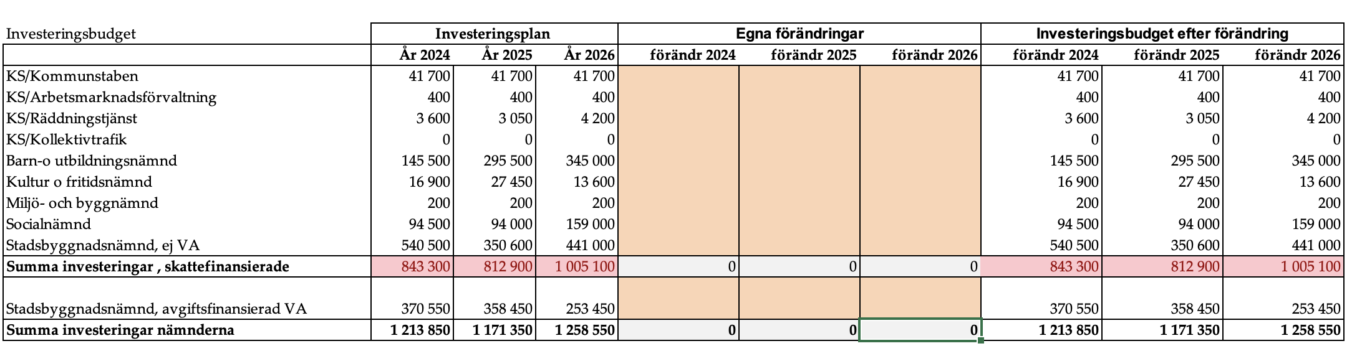
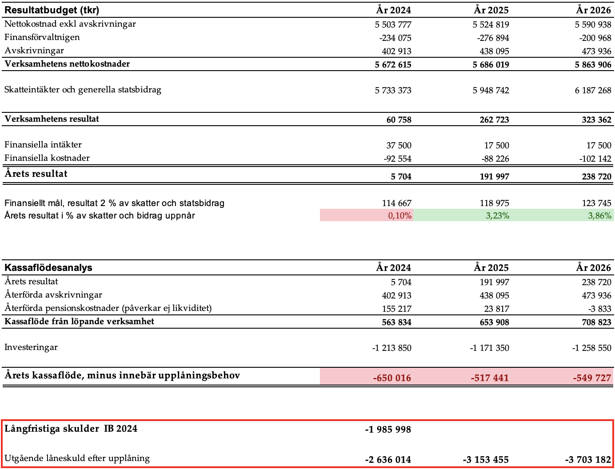
Tabell 2: Investeringar 2024-2026
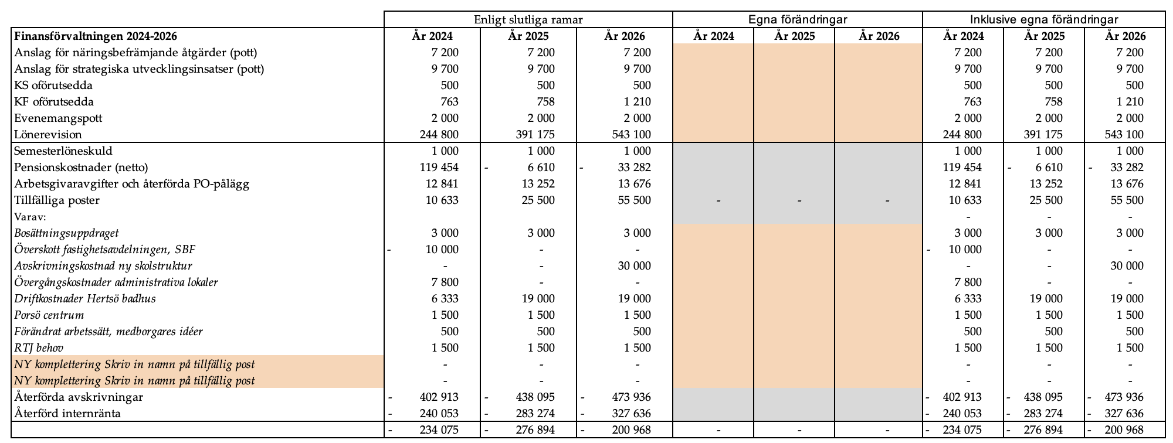
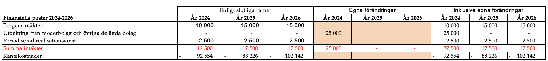
Tabell 4: Finansförvaltningen 2024-2026
Tabell 3: Finansiella poster 2024-2026
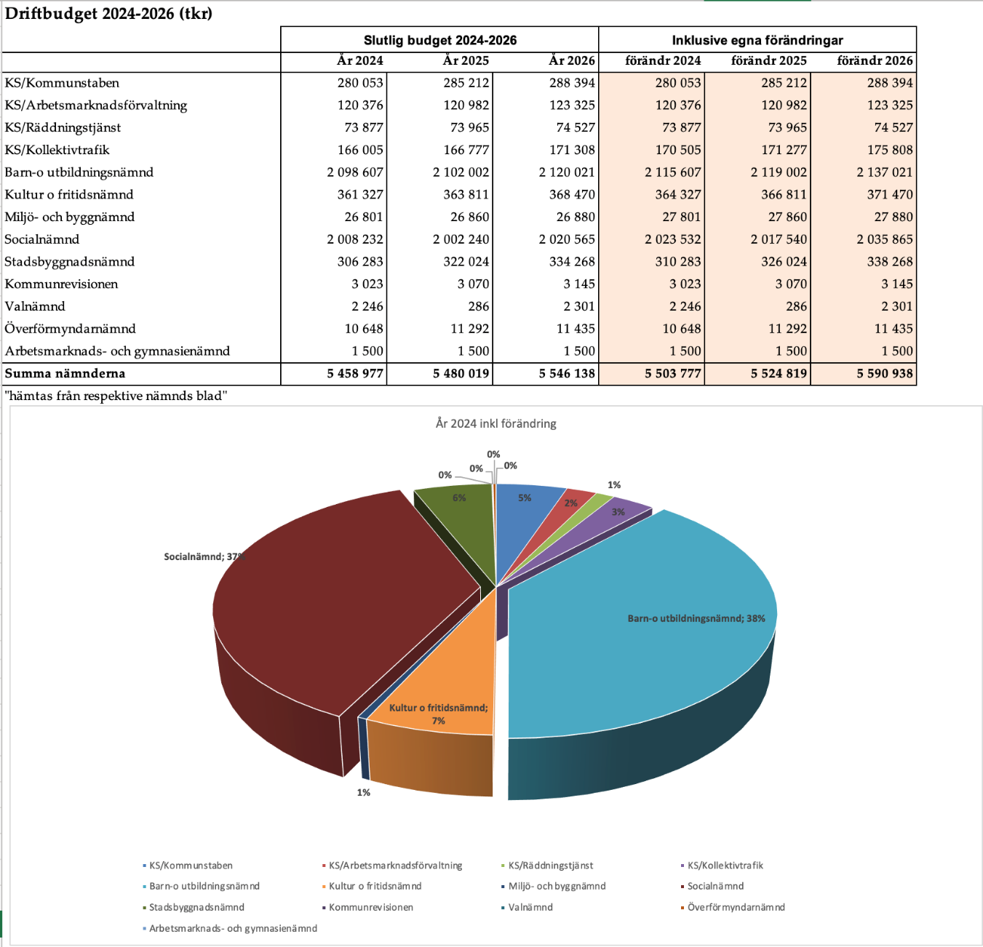
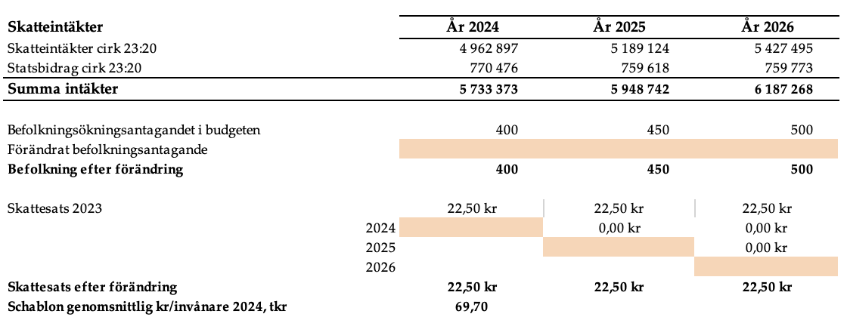
Tabell 6: Driftbudget 2024-2026
Tabell 5: Skatteintäkter och statsbidrag 2024-2026

Yrkande

Socialdemokraterna, Vänsterpartiet och Miljöpartiet föreslår kommunfullmäktige att:
- Anta Socialdemokraternas, Vänsterpartiets och Miljöpartiets förslag till plan och budget 2024–2026.

Luleå den 5 juni 2023

Carina Sammeli (S) Mathias Karvonen (V) Evelina Rydeker (MP)

